Nauczyciel- mgr Natalia Kołc
Pomoce nauczyciela-Agata Jońca, Magdalena Krasowska
Grupa II
Zalecenia dla wychowanków do pracy w domu.
Witam wszystkich bardzo serdecznie! Kochani wychowankowie i ich rodzice/opiekunowie dalej pozostajemy w tematach wiosennych. Myślę, że już trochę polubiliście tą nową porę roku, dlatego tym bardziej pozdrawiam serdecznie i ciepło…
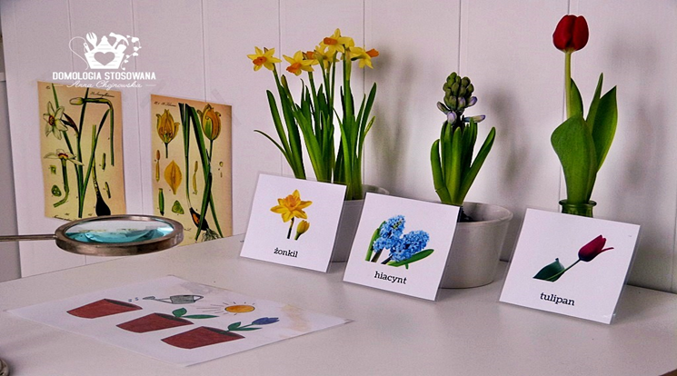
Na początek proponuję przywitajmy się piosenką. "Piosenka na dzień dobry" - Piosenka z wykorzystaniem symboli PSC z programu Boardmake.
https://www.youtube.com/watch?v=TB1w5tg_-Ng&fbclid=IwAR1IdUBoFeat5jEH6swyVxv3Odr2a1OmtQOPH59Im4H6r9cYuR4qKSNpw4g

Ostatnio poznaliśmy pierwsze zwiastuny wiosny. Dla przypomnienia krótkie filmiki o tej porze roku.
- Obejrzyj razem z rodzicem/opiekunem film-10 faktów o wiośnie https://liblink.pl/SHDbOLJeHU
- Zwiastuny wiosny - rozpoznajemy wiosenne kwiaty/ Wiosna - Antonio Vivaldi - lekcja dla dzieci
https://www.youtube.com/watch?time_continue=38&v=rANDOonihZg&feature=emb_title

2. Teraz czas na wiosenne zabawy w domu, które z łatwością realizujecie..
1.1.Zabawa „ W wiosennych detektywów”- polega na tym ,żeby znaleźć w domu przedmioty w kolorze zielonym np. może to być ubranie, roślina, przedmiot, zabawka . Ćwiczenie to pozwoli wam utrwalić kolory oraz usprawni waszą percepcję wzrokową.
1.2. Spróbujcie z pomocą rodzica narysować portret Pani Wiosny- użyjcie do tego przyborów jakie macie w domu. Mogą to być kredki, farby, bibuła, papier kolorowy, inne ozdoby jakie macie. Ćwiczenie to pozwoli wam usprawnić lepiej ruchy waszych palców i dłoni, oraz rozwinie waszą wyobraźnię.
1.3 Wiem, że bardzo lubicie muzykę, dlatego polecam wam taniec do piosenki Wiosenne porządki . Możecie wysłuchać samej melodii albo w miarę waszych możliwości włączyć się ruchowo.
https://www.youtube.com/watch?v=B4jmkwQNsX8&fbclid=IwAR1hMvQVUobQ8Xqawmk88GaoKmZPgMt32kHnct5BLRbbdzSBWtcqu0_OG2A
1.4. Posłuchajcie również krótkiego opowiadania jakie wam przygotowałam.. Wywiad z Bocianem I Film dla dzieci I Lulek.tv
https://www.youtube.com/watch?v=PMUUm7Xx-Fw&fbclid=IwAR3PjWXF1VX8Q6QlQ62ilRp0VTPG_qWE0R9o2BOib_IT6xMWBWjquOpVw3I

Było już trochę ruchu, była bajka, a także filmy. Teraz czas na wiosenne (i nie tylko wiosenne) zabawy muzyczne, które z łatwością zrealizujecie w domu (teraz, gdy trwa kwarantanna)
Wiosenne zabawy muzyczne
Poniżej znajdziecie:
• proste ćwiczenia rytmiczne bez przygotowania (z klaskaniem, tupaniem, itp.)
• geometryczną rytmizację do piosenki Skidamarink
• paluszkową zabawę rytmizującą do piosenki Maszeruje wiosna
• Piosenka o wiośnie Małej Orkiestry Dni Naszych
A zatem, miłej zabawy!
Rytmy – zabawa bez przygotowania
Nie wszystkie zabawy muzyczne wymagają od nas sprzętu lub muzycznych kompetencji. Proste ćwiczenia rytmiczne jesteśmy w stanie przeprowadzić bez żadnego przygotowania. Możemy:
• wystukiwać rytm dowolnej piosenki różnymi przedmiotami dodatkowo budując doświadczenia dźwiękowe w oparciu o przedmioty codziennego użytku;
• naśladować rytm wyklaskany przez dorosłego (wykląskany lub wytupany – każdy się liczy)

Załączam kilka przykładów prostych rytmów

A tutaj odnośnik do piosenki: PIOSENKA Skidamarink (Animated Version) | Super Simple Songs
https://www.youtube.com/watch?v=ug1pI-Ephns
Kolejna piosenka jest już zdecydowanie wiosenna. Utwór ze wsparciem minimalistycznej grafiki staje się wartościową zabawą doskonalącą motorykę precyzyjną i poczucie rytmu: Maszeruje wiosna – rytmizacja paluszkowa https://www.youtube.com/watch?v=LFPthrmErcY

Posłuchajcie jeszcze kilku piosenek o tematyce wiosennej, pozwolą wam one umilić czas spędzony w domu. Piosenka o wiośnie Mała Orkiestra Dni Naszych https://www.youtube.com/watch?v=hHvqucAAN28

Mam dla was także materiały O wiośnie – jest to piękny zbiór materiałów multimedialnych Scholaris. Zapraszam Was do obejrzenia, Myślę, że się wam spodoba.
http://www.scholaris.pl/resources/run/id/49575
Na koniec proponuję chwilę relaksu. Myślę, że dzisiejszy materiał do ćwiczeń się wam podobał i razem z rodzicami chętnie z niego skorzystaliście. Życzę wam udanej zabawy i dużo drowia.
Frédéric Chopin - Spring Waltz
:https://www.youtube.com/watch?v=a0hFZPvanMs&fbclid=IwAR0HN2yCwlrQnWeTLfpbHx1BsMTMEFtscPJFIKryUgTH6bpOtZv41PqRKRw
Pozdrawiam serdecznie

